



**Rapport de stage**

**Création d’un wiki pour développer la base de connaissances techniques de l’EID Méditerranée**

**Stage en entreprise**

Du 07/04/2015 au 07/07/2015

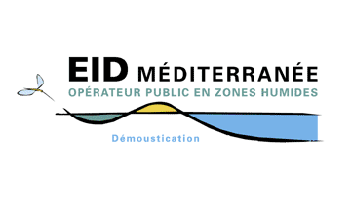

Présenté par :

**Le stagiaire Développeur**

**Hilmi BOUALLEGUE**

Encadré Par :

**Dr. Amaury HABRARD, Responsable de Master WI**

**M. TOUNSI Reda, Maître de stage**

Année 2014-2015

(Plan proposé par Hilmi (ancien plan))

**-Page de garde 🡺OK**

**-sommaire gérer automatique**

**-Remerciement sur une page**

**1. Introduction :** sur 2 pages annoncer globalement l’entreprise et les missions réalisé au cours de stage et mettre des questions à la fin mettre en place l’outil wiki.

// La partie de développement : présentation de l’entreprise et des missions

// La partie 1 consacrée par l’entreprise (l’environnement de travail)

**2. Contexte du stage:**

2.1 EID Méd :

2.1.1 Historique de l’EID Méd :

2.1.2 Activité de l’EID méd :

2.1.3 Organisation et fonctionnement de l’EID Méd :

2.2 Contexte du projet :

2.2.1 Les données de l’EID méd :

-Description de grand volume de données créer par l’EID méd.

2.2.2 L’échange de données :

- la difficulté d’échange des données entre les différents secteurs de l’EID méd.

- L’hétérogénéité des données dans l’EID méd.

2.3 Besoin d’un système pour échanger les données :

-Description des outils et des technologies utilisées par l’EID méd pour l’échange de l’information (les données).

- le problématique à l’organisation courant

-Expression du besoin au niveau de l'EID Méd.

// La partie consacrée par la mission effectué

**3. Présentation de la mission :**

3.1 Choix de l'outil :

3.1.1 Autre solution n’est pas répondu au besoin :

// Sélection des solutions alternatives

3.1.2 Choix de solution WIKI :

3.1.3 Comparaison entre les Framework WIKI :

3.1.4 Choix de Framework Media Wiki :

3.2 Equipe de projet :

3.3 Planification de mise en œuvre :

3.3.1 Création d’un calendrier pour le projet :

3.3.2 Préciser les objectifs du système :

// Le rôle de système tel que faciliter l’accès au données, faciliter l’échange, faciliter le contrôle des articles (architecture éditeur contributeur),

3.3.2 Création d’une communauté:

// C.à.d. le système orienté client (le développent centré sur l’utilisateur).

3.3.2.1 Sondage :

// Mettre le sondage pour avoir les avis d’utilisateurs, le besoin de l’utilisateur, le contenu du système

3.3.2.2 Réunion avec les futurs utilisateurs :

// Pour mettre leurs avis sur les parties finies et les parties à développer au future.

3.4 Conception de la solution :

3.4.1 Etudier les caractéristiques de futurs utilisateurs :

3.4.2 Architecture des utilisateurs du système :

3.4.2.1 Groupes d’utilisateurs :

3.4.2.2 Droits des Groupes :

3.4.3 Création d’une architecture pour le système :

3.4.3.1 Les maquettes du système :

3.4.3.2 L’architecture d’indexation des articles :

3.4.3.3 Les fonctionnalités du système :

// Automatisation de envoie des emails au modérateur ou éditeur,…

3.5 Mise en œuvre :

3.5.1 Documentation du système :

//les parties document du système

3.5.1.1 Document des exigences :

3.5.1.2 Diagramme de cas d’utilisation :

3.5.1.3 Diagramme de séquences :

3.5.2 Développement du système :

3.5.2.1 Environnement du développement :

3.5.2.1.1 La technologie utilisée

//les parties code du système

3.6 Evaluation et validation :

3.7 Tests :

//

Les parties de test tel que le test unitaire et une version de test par le futurs utilisateurs

3.8 Déploiement/production :

// Mettre une version de production

3.9. Formation des utilisateurs :

-// Mettre la documentation d’utilisation du système « «Comment utiliser la fonction X »

-// Faire des formations pratique si nécessaire pour l’utilisateur.

//La partie de conclusion

**4. Conclusion :**

// Qui résume chacune des parties, un bilan de stage qui a apporté à la fois pour le stagiaire et pour l’entreprise, les difficultés rencontrés.

🡺// Partie 1 : j’ai fait mon travail

🡺// Partie 2 : ce que j’ai appris

🡺// Partie 3 : l’ouverture de scope.

// La partie de Bibliographie

**5. Annexe et bibliographies**

**//Dans la partie de bibliographie**

**/ /Dans la partie de l’annexe mettre :**

**-le résultat de sondage**

**-Le guide d’utilisation de l’application**

**- les diagrammes UML.**

**//Nouvelle Plan**

**-Page de garde 🡺OK**

**-sommaire gérer automatique🡺OK**

**-Remerciement sur une page 🡺OK**

**1. Introduction :** sur 2 pages annoncer globalement l’entreprise et les missions réalisé au cours de stage et mettre des questions à la fin mettre en place l’outil wiki.

// La partie de développement : présentation de l’entreprise et des missions

// La partie 1 consacrée par l’entreprise (l’environnement de travail)

**2. Contexte du stage:**

2.1 Présentation établissement :

2.2 Présentation du projet :

2.2.1 Recherche & Développement :

2.2.2 L’échange de données :

2.2.3 Organisation :

2.2.4 Choix de l’outil et contraintes :

// La partie consacrée par la mission effectué (présentation de la mission)

**3. Réalisation de l’outil :**

3.1 Conception :

3.2 Développement :

3.3 Test et déploiement/ Production :

3.4 Formation et perspective :

//La partie de conclusion

**4. Conclusion :**

// Qui résume chacune des parties, un bilan de stage qui a apporté à la fois pour le stagiaire et pour l’entreprise, les difficultés rencontrés.

🡺// Partie 1 : j’ai fait mon travail

🡺// Partie 2 : ce que j’ai appris

🡺// Partie 3 : l’ouverture de scope.

// La partie de Bibliographie

**5. Annexe et bibliographies**

**//Dans la partie de bibliographie**

**/ /Dans la partie de l’annexe mettre :**

**-le résultat de sondage**

**-Le guide d’utilisation de l’application**

**- les diagrammes UML.**

**Sommaire**

Contenu

1. Introduction : 8

2. Contexte du stage: 9

2.1. L’EID Méditerranée : 9

2.1.1. Historique de L’EID Méditerranée : 9

2.1.2. Activité de L’EID Méditerranée : 10

2.1.3. Organisation et fonctionnement de L’EID Méditerranée : 11

2.1.3.1. LA DIRECTION GÉNÉRALE DE L'EID MÉDITERRANÉE : 11

2.1.3.2. LES AGENCES OPÉRATIONNELLES : 11

2.1.3.3. LES LABORATOIRES : 11

2.1.3.4. LE PARC ET LE MAGASIN : 11

2.1.3.5. LE GÉNIE CIVIL DE L’ENVIRONNEMENT : 12

2.2. Contexte du projet : 12

2.2.1. Données de de L’EID Méditerranée : 12

**Remerciement**

Avant tout développement sur cette expérience professionnelle, il apparaît opportun de commencer ce rapport de stage par des remerciements, à ceux qui m’ont beaucoup appris au cours de ce stage, et même à ceux qui ont eu la gentillesse de faire de ce stage un moment très profitable.

Aussi, je remercie M. TOUNSI Reda, mon maître de stage qui m’a formé et accompagné tout au long de cette expérience professionnelle avec beaucoup de patience et de pédagogie. Encore je remercie Madame CROS Myriam et Madame BARRAS Nathalie pour leurs conseille et aide dans la réalisation du stage.

Enfin, je remercie l’ensemble des agents de l’EID méditerrané pour les conseils et la bienvenue qu’ils ont pu me prodiguer au cours de ces mois du stage.

# Introduction :

Du 07/04/2015 au 07/07/2015, j’ai effectué un stage au sein de L’EID Méditerranée (Entente Interdépartementale pour la Démoustication du littoral Méditerranéen) située à Montpellier.

L’EID Méditerranée (Entente Interdépartementale pour la Démoustication du littoral Méditerranéen) établissement public de 160 agents, œuvre depuis plus de 50 ans à la Conservation et la gestion des zones humides méditerranéennes en contrôlant les nuisances liées aux moustiques.

La direction générale de l’EID Méditerranée, regroupe la direction administrative, la direction technique, deux laboratoires, la direction des moyens, le service de l’information géographique et un parc de véhicules et matériels.

Dans le but de valorisation et de diffusion des connaissances dans un environnement hétérogène de l’EID Méditerranée, la direction technique propose de mettre en œuvre un système participatif de type « wiki » afin de développer une base de connaissances techniques de la démoustication.

Au cours de ce stage à la direction technique de l’EID Méditerranée, j’ai pu m’intéresser l’intégration dans le domaine de travaux professionnels et l’interaction avec des membres du projet qui sont des gens du domaine de l’informatique et des autres hors ce domaine.

Plus largement, ce stage a été l’opportunité pour moi d’appréhender la communication avec les clients, les extraire des exigences et les souhaits des clients, comprendre la vision de client, la rédaction des documents professionnelles, l’utilisation des nouveaux technologies et langages de programmations pour le développement du système que je les utilise pour la premier fois, apprendre à partir les fautes qui j’ai les fais, l’intégration dans des réunions d’avancement avec l’équipe de projet, apprendre à partir les idées et les trucs des autres membres plus expérimenté.

Ce stage a donc été une opportunité pour moi de percevoir comment le travail gérer dans une grande société dans un environnement hétérogène, encore voir la vision des clients informaticiens et des clients non informaticiens, apprendre des nouveaux outils, trucs, idées des autres personnes professionnelle.

Le développement du système permet de réaliser les taches suivantes :

* Création de structure de base du système (l’architecture globale et l’architecture des utilisateurs du système).
* Création des documentations du le système.
* Développer les fonctionnalités du système (les envois des emails automatiques, la création des modèles d’articles, la gestion d’accès aux fonctionnalités, la structure d’indexation des articles, faciliter et guider la création des articles…).

# Contexte du stage:

## L’EID Méditerranée :



### Historique de L’EID Méditerranée :

Il y a 30-40 ans, le littoral méditerranéen français n'était pas celui que tout le monde connaît aujourd'hui. Les villes, les campagnes et les plages risquaient de passer à côté de sérieuses opportunités de développement économique et touristique. Car elles étaient envahies par des insectes insupportables : les moustiques, qui rendaient ce pays magnifique invivable !

C'est pourquoi en 1958, les Conseils généraux des départements de l'Hérault, du Gard et des Bouches-du-Rhône évaluant l'avenir exceptionnel qui s'ouvrait à leurs départements, ont décidé de créer l'EID Méditerranée, l'Entente Interdépartementale pour la démoustication du littoral méditerranéen (EID-Med).

En 1963, l'Aude et les Pyrénées-Orientales les rejoignent. C'est cette année-là que l'Etat a créé la Mission interministérielle d'aménagement touristique du Languedoc-Roussillon, dit "Mission Racine". Fixant la démoustication comme préalable incontournable à toute démarche d'aménagement, l'Etat a contribué au financement de l'EID Méditerranée, aux côtés des collectivités territoriales, jusqu'en 1982, date de dissolution de la Mission interministérielle.

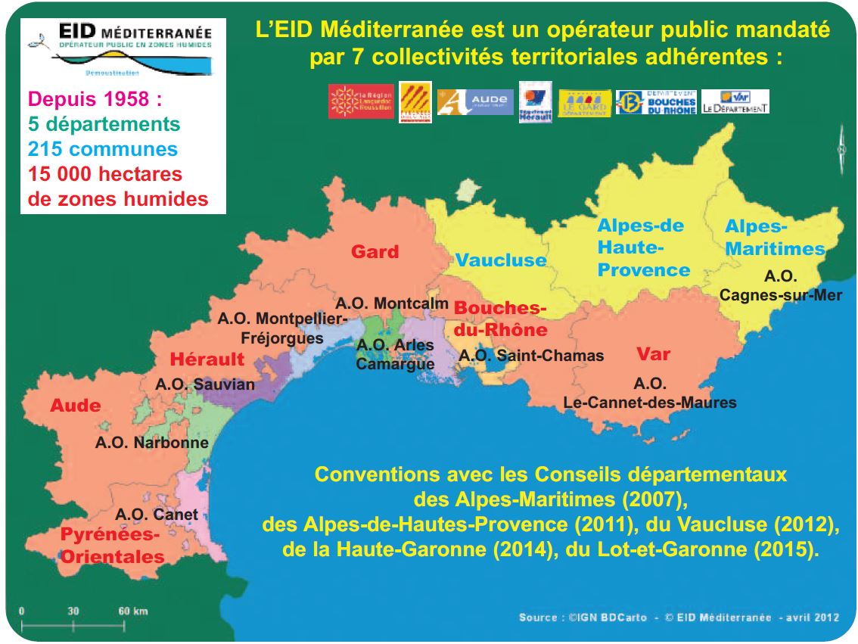

### Activité de L’EID Méditerranée :

L’EID-Med a pour mission centrale le contrôle de la population des espèces nuisances de moustiques proliférant dans les zones humides marginales des étangs et lagunes du littoral. Ce contrôle consiste, non pas à éradiquer l’ensemble des insectes piqueurs, mais à maintenir la gêne due aux moustiques à un seuil jugé tolérable, avec un impact environnemental minimum et dans un cadre budgétaire maîtrisé.  
Les zones d’activités économiques, les établissements scolaires, universitaires, culturels n’auraient pu se développer à quelques encablures du littoral s’ils avaient dû être envahis par des nuages de moustiques. La démoustication a donc directement contribué à l’essor économique de notre région, particulièrement le tourisme, tout en œuvrant chaque jour, du printemps à l’automne, pour la salubrité et le confort de vie pour tous. Cette mission ne peut être ralentie sous peine de revenir… plusieurs décennies en arrière !

L’EID Méditerranée participe également à des actions importantes de conservation et de mise en valeur écologique des milieux naturels (restauration des cordons dunaires et suivi des systèmes littoraux). Elles contribuent à faire de notre région l’une des destinations préférées des touristes et un territoire propice à l’essor des activités économiques tout en assurant la salubrité publique à l’échelle de sa zone d’action.

De l’étang de Berre à la frontière espagnole, l’EID Méditerranée neutralise chaque année l’apparition des larves de moustiques sur plus de 90 000 hectares de zones marécageuses, 2 000 kilomètres de fossés et 40 000 gîtes larvaires urbains, avec une fréquence qui dépend des conditions climatiques et des modifications du milieu dues à l’Homme. En moyenne 45 000 hectares de zones humides sont traités annuellement sur la zone d’action, 75 % par des moyens aériens, le reste par moyens terrestres.

### Organisation et fonctionnement de L’EID Méditerranée :

#### LA DIRECTION GÉNÉRALE DE L'EID MÉDITERRANÉE :

La direction générale de l’EID-Med, installée à Montpellier, regroupe la direction administrative, la direction technique, deux laboratoires, dont un sécurisé et cofinancé au titre du contrat état / Région Languedoc-Roussillon (CPER), la direction des moyens, le service de l’information géographique et un parc de véhicules et matériels.

#### LES AGENCES OPÉRATIONNELLES :

Les agences opérationnelles sont réparties on 9 agences opérationnelles :

* **Canet-en-Roussillon (66)**
* **Narbonne (11)**
* **Sauvian (34)**
* **Montpellier-Fréjorgues (34)**
* **Montcalm (30)**
* **Arles / Camargue (13)**
* **Saint-Chamas (13)**
* **Le Cannet-des-Maures (83)**
* **Antibes (06)**

#### LES LABORATOIRES :

Au sein de la direction technique, deux laboratoires, dont un sécurisé et cofinancé au titre du contrat de projet état / Région Languedoc-Roussillon (CPER), assurent le support scientifique nécessaire à un contrôle respectueux du milieu. Études de la biologie et de l'écologie des espèces à contrôler, sélection des insecticides les plus efficaces et les moins agressifs, détermination des doses et surveillance des niveaux de résistance : telles sont leurs principales missions.

#### LE PARC ET LE MAGASIN :

150 véhicules (de la voiture utilitaire aux engins de génie sanitaire, en passant par les 4 X 4) y sont entretenus. C'est à partir de ce service que sont conçus, réalisés ou adaptés des matériels et appareillages spécifiques, nécessaires à l'intervention des agents de l'EID-Med.

#### LE GÉNIE CIVIL DE L’ENVIRONNEMENT :

Le contrôle des nuisances des moustiques est aussi physique. a pour mission de combattre ces insectes par des travaux de gestion des milieux naturels (reconstitution des cordons dunaires, suivi des systèmes littoraux) permettant de réduire ou de supprimer de nombreux gîtes larvaires.

## Contexte du projet :

### Données de de L’EID Méditerranée :